MỤC LỤC  Phần I: Đặt vấn đề……………………………………………………….......  1. Lý do chọn đề tài:…………………………………………………………..  2. Mục đích nghiên cứu:………………………………………………………  3. Đối tượng, phạm vi áp dụng:…………………………………………........  4. Phương pháp nghiên cứu:…………………………………………………..  5. Thời gian nghiên cứu:……………………………………………….……...  Phần II: Những biện pháp đổi mới để giải quyết vấn đề………….……...  1. Cơ sở lý luận………………………………………………………….........  2. Cơ sơ thực tiễn:………………………………………………………….....  a. Thuận lợi:…………………………………………………………………...  b. Khó khăn:…………………………………………………………………...  3. Các biện pháp:…………………………………………………………... ..  BP1: Xây dựng nề nếp học tập trong giờ học ngoài trời:…………..…………  BP2: Đa dạng các trò chơi ngoài trời:………………........................................  BP3: Cách tổ chức các hoạt động liên ý để tạo hứng thú cho trẻ, trẻ có thể trải nghiệm qua hoạt động trẻ được học tronglớp:……………………………  BP4: Sưu tầm, sáng tạo dồng dao, hò vè, câu đố………………………..........  BP 5: Chuẩn bị, tận dụng các nguyên vật liệu phục vụ cho hoạt động ngoài trời………………………………......................................................................  BP6: Vai trò của giáo viên trong định hướng tổ chức cho trẻ…………...……  4. Kết quả đạt được………………………………….………………………  Phần III: Kết thúc vấn đề….……………………………………………….  1. Kết luận……………..……………………………………………….……...  2. Bài học kinh nghiệm…………………………………………………...…..  3. Khuyến nghị, Đề xuất …………………………………………….………  Phần IV: Tài liệu tham khảo……………………………………………….. | 2  2  2  2  3  3  3  3  5  5  6  7  7  8  13  14  15  17  17  19  20  20  23  24

PHẦN I: ĐẶT VẤN ĐỀ

1.Lý do chọn đề tài:
Mục tiêu của giáo dục mầm non là giúp trẻ phát triển về thể chất và tình cảm, trí tuệ, thẩm mỹ, hình thành những yếu tố đầu tiên của nhân cách, chuẩn bị cho trẻ vào lớp một, hình thành và phát triển ở trẻ những chức năng tâm lý, năng lực và mang tính nền tảng, những kỹ năng sống phù hợp với lứa tuổi, khơi dậy và phát triển tối đa những khả năng tiềm ẩn, đặt nền tảng cho việc học ở các cấp học tiếp theo.
Trẻ mầm non “Học mà chơi – chơi mà học”. Hoạt động vui chơi là hoạt động chủ đạo của lứa tuổi mầm non. Và hoạt động ngoài trời là hoạt động không thể thiếu được trong chế độ sinh hoạt của trẻ ở trường mầm non. Thông qua hoat động ngoài trời trẻ được hình thành và phát triển nhân cách, được phát triển về nhiều lĩnh vực: Nhận thức, thể chất, tình cảm, thẩm mỹ…Và quan trọng nhất là trẻ được tiếp xúc với thiên nhiên, với ánh sáng mặt trời giúp cho xương rắn chắc, da giẻ hồng hào, có sức khỏe tốt. Đây là môi trường không thể thiếu vì trẻ sẽ được hít thở không khí trong lành, được quan sát thế giới xung quanh khám phá những điều mới lạ từ thiên nhiên giúp trẻ tăng thêm vốn sống và nhất là trẻ được hoạt động. Chính vì vậy giáo viên cần cho trẻ tham gia hoạt động ngoài trời. Đồ vật, đồ chơi trở thành đối tượng đầu tiên thu hút sự chú ý của trẻ, giúp trẻ tìm tòi, khám phá, nhờ đó, trẻ phát triển mạnh về tâm lý và đặc biệt là trí tuệ. Mà trong đó vui chơi ngoài trời là một hoạt động không thể thiếu vì trẻ sẽ được hít thở không khí trong lành, được quan sát thế giới xung quanh khám phá những điều mới lạ từ thiên nhiên giúp trẻ tăng thêm vốn sống và nhất là trẻ được tự do hoạt động. Chính vì vậy giáo viên cần tổ chức cho trẻ tham gia các hoạt động ngoài trời
Môi trường cho trẻ hoạt động ngoài trời sẽ là môi trường hấp dẫn và lôi cuốn trẻ nếu chúng ta biết tận dụng tất cả những yếu tố có sẵn trong thiên nhiên, tác động vào chúng qua các trò chơi, quan sát, tìm hiểu sự vật xung quanh trẻ trong các tình huống. Những câu hỏi như: Vì sao, làm thế nào… và từ sự tò mò ham hiểu biết ở trẻ, ta giáo dục cho trẻ thành hành vi đẹp, thói quen tốt, góp phần phát triển nhân cách trẻ. Chính vì nhu cầu nhận thức của trẻ muốn khám phá thế giới xung quanh, tôi đã mạnh dạn chọn đề tài “Một số biện phápphát huy tính tích cực chủ động của trẻ 4- 5 tuổi ở hoạt động vui chơi ngoài trời” để làm đề tài nghiên cứu trong năm học này.

2. Mục đích nghiên cứu:
Hoạt động ngoài trời là một trong những hoạt động vui chơi mà trẻ hứng thú nhất, mang lại cho trẻ nhiều niềm vui và kiến thức cần thiết về thế giới xung quanh chúng ta. Trẻ nhận thức thế giới xung quanh bằng cách tiếp xúc, tìm hiểu, khám phá và quan tâm đến những gì xảy ra ở cuộc sống quanh mình. Khi trẻ khám phá thế giới xung quanh trẻ lĩnh hội những quy tắc hành vi trong xã hội.
Qua hoạt động ngoài trời trẻ thỏa mãn nhu cầu hoạt động, nhu cầu tìm hiểu khám phá của trẻ sự nhanh nhẹn và thích ứng với môi trường tự nhiên đồng thời trẻ tự tin, mạnh dạn trong cuộc sống.
Việc chọn đề tài “ Một số biện pháp phát huy tính tích cực chủ động của trẻ 4 – 5 tuổi ở hoạt động vui chơi ngoài trời” với mong muốn được chia sẻ với bạn bè đồng nghiệp một số kinh nghiệm để áp dụng trong việc dạy trẻ. Từ đó tìm ra những biện pháp để nâng cao hiệu quả cho trẻ mẫu giáo 4-5 tuổi hứng thú với hoạt động ngoài trời
3. Đối tượng, phạm vi nghiên cứu:
a. Đối tượng nghiên cứu: Trẻ 4-5 tuổi mẫu giáo nhỡ B5
b. Phạm vi nghiên cứu và thòi gian thực hiện đề tài:
+ Trẻ 4 - 5 trường mầm non Cổ Bi - huyện Gia Lâm – thành phố Hà Nội.
+ Thời gian thực hiện: Năm học 2017 – 2018.
4. Phương pháp nghiên cứu:
+ Phương pháp quan sát.
+ Phương pháp đánh giá- tổng hợp.
+ Phương pháp thực hành.
+ Phương pháp đàm thoại.
+ Sử dụng đa dạng các nguyên vật liệu cho trẻ hoạt động.
+ Phương pháp trao đổi với phụ huynh.
5: Kế hoạch nghiên cứu:
- Biện pháp này được thực hiện từ tháng 09/2017 đến nay.

PHẦN II: GIẢI QUYẾT VẤN ĐỀ

1.Cơ sở lí luận.
Hoạt động vui chơi đóng vai trò vô cùng quan trọng trong toàn bộ hệ thống các hoạt động của trẻ lứa tuổi mầm non và được coi là một trong những con đường cơ bản để phát triển thể chất, giáo dục toàn diện cho thế hệ trẻ ngay từ những năm đầu cuộc sống. Có thể nói rằng vui chơi là nhu cầu tự nhiên không thể thiếu được đối với cuộc sống của trẻ mầm non. Chính vì thế là một giáo viên mầm non tôi muốn được nâng cao nhận thức của bản thân, đồng thời góp phần nhỏ bé của mình vào việc nâng cao chất lượng giáo dục trẻ phát triển toàn diện.
Hoạt động ngoài trời rất tốt đối với sức khỏe và việc học tập vui chơi của trẻ là nhu cầu không thể thiếu được đối với trẻ mẫu giáo trong trường mầm non. Nó mang lại cho trẻ không khí trong lành, trẻ được tắm nắng ban mai, thỏa mãn nhu cầu vận động, tiếp cận thông tin, khám phá sự vật hiện tượng thiên nhiên, xã hội dưới sự hướng dẫn của cô và do trẻ tự tìm tòi khám phá
Khi tham gia hoạt động ngoài trời trẻ được thay đổi môi trường hoạt động trẻ được tiếp xúc với thiên nhiên, được trực tiếp quan sát những hoạt động của xã hội, khám phá những điều mới lạ qua các hoạt động như: Quan sát hiện tượng thiên nhiên, môi trường sống các sự vật, tiếp xúc với nước, cát, sỏi, nhặt lá cây, cùng cô làm những đồ chơi đơn giản, chăm sóc vật nuôi, cây trồng của lớp của trường....
Một số biện pháp phát huy tính tích cực chủ động của trẻ ở hoạt động vui chơi ngoài trời đem đến cho trẻ những khám phá ban đầu về thế giới xung quanh trẻ. Trẻ cảm nhận được những cái đẹp ở trong thiên nhiên. Từ đó giúp trẻ tích cực khám phá và tìm hiểu nguyên nhân xảy ra của các hiện tượng sự vật đơn giản xung quanh, biết đặt câu hỏi: Tại sao… (Chỉ số 16). Quá trình giải quyết những câu hỏi này giúp trẻ nhận ra những quy luật trong sinh hoạt hằng ngày của con người. Hơn nữa, điều đó cũng giúp ích cho trẻ hình thành thái độ sống khoa học và tự mình tìm được phương pháp giải quyết vấn đề một cách sáng tạo.
Trong giáo dục mầm non ngày càng nâng cao chất lượng dạy học và nhằm đáp ứng kịp thời sự thay đổi của đất nước. Vì vậy, vui chơi là hoạt động chủ đạo của trẻ mẫu giáo, đặc biệt các hoạt động vui chơi ngoài trời góp phần tạo ra những biến đổi về chất trong tâm lý trẻ. Hơn nữa động cơ hành vi của trẻ mẫu giáo nhỡ 4 – 5 tuổi đa dạng: động cơ muốn khẳng định mình, động cơ muốn nhận thức, muốn khám phá thế giới xung quanh, động cơ thi đua, động cơ xã hội...
Hoạt động ngoài trời tạo cho trẻ nhiều cơ hội vận động toàn thân, phát triển kỹ năng vận động thô như: đi, chạy, nhảy, leo trèo, giữ thăng bằng, sự kết hợp các giác quan và tiếp nhận cảm giác... Trẻ thể hiện được tính tự do tự nguyện, tính cộng đồng, biết thành lập theo nhóm làm đồ chơi, chơi các trò chơi vận động, dân gian, chơi tự do, cùng nhau làm thí nghiệm đơn giản...
Qua trò chơi, trẻ còn được hình thành những phẩm chất ý chí như: tính mục đích, tính kỷ luật, tính dũng cảm... Đó là tiêu chí hàng đầu giúp trẻ phát triển toàn diện nhân cách về: Đức, trí, thể, mỹ.... Trò chơi tạo ra những nét tâm lý đặc trưng cho tuổi mẫu giáo, mà nổi bật là tính hình tượng và tính dễ cảm xúc, khiến cho nhân cách của trẻmẫu giáo mang tính độc đáo khó tìm thấy ở các lứa tuổi khác. Do đó, tổ chức trò chơi chính là tổ chức cuộc sống của trẻ. Trò chơi là phương tiện để trẻ học làm người
Như vậy, nhiệm vụ của người giáo viên hỗ trợ bằng câu hỏi để khơi gợi hứng thú, trí tò mò của trẻ. Giáo viên là người tìm kiếm chủ đề và nội dung quan sát từ môi trường xung quanh, luôn lắng nghe những câu hỏi của trẻ, tôn trọng ý kiến của trẻ. Nếu trẻ có thể nghĩ ra được câu trả lời độc đáo của riêng nó, giáo viên không nên giải đáp luôn cho trẻ mà nên hỏi trẻ “Tại sao cháu nghĩ thế?” để tập cho trẻ biết lập luận, biết suy nghĩ sâu về vấn đề đó, kích thích khả năng sáng tạo của trẻ. Nếu trẻ đặt câu hỏi hoặc câu trả lời của trẻ chưa phù hợp, giáo viên cần khích lệ trẻ, giúp trẻ tự tin hơn.Đối với trẻ, trò chơi là một dạng hoạt động mang tính tự lập. Trong khi chơi, trẻ thể hiện rõ ý thức làm chủ, trẻ hoạt động hết mình, tích cực và độc lập. Trong hoạt động vui chơi giáo viên chỉ có thể gợi ý, hướng dẫn mà thôi. Đây là một nhiệm vụ rất quan trọng đòi hỏi sự nỗ lực của cả cô và trò.

2. Cơ sở thực tiễn
Trường mầm non có cơ sở vật chất khang trang. Được các cấp lãnh đạo luôn đầu tư và quan tâm. Đội ngũ giáo viên có trình độ trên chuẩn về chuyên môn, nhiệt tình yêu nghề mến trẻ. Được sự quan tâm tạo điều kiện của ban giám hiệu nhà trường, đầu tư về cơ sở vật chất tương đối đầy đủ. Ban giám hiệu cũng thường xuyên tổ chức bồi dưỡng chuyên môn cho giáo viên thông qua các buổi họp chuyên môn, các đợt lên chuyên đề kiến tập tại trường mình hoặc ở trường bạn để học hỏi và rút kinh nghiệm. Khi phát động phong trào gì của trường lớp phụ huynh cũng hưởng ứng khá nhiệt tình.
Khi tổ chức các hoạt động ngoài trời trẻ chưa tập trung vào hoạt động, các đồ dùng ngoài trời để cho trẻ quan sát còn nghèo nàn, giáo viên chưa chú ý đến

nội dung chơi và kỹ năng chơi của trẻ. Các hoạt động ngoài trời thường buồn chán, cô vẫn chưa truyền được cảm hứng cho trẻ.
Trong quá trình giảng dạy tôi thấy số trẻ hứng thú với hoạt động ngoài trời còn ít, trẻ chưa tư duy, chưa đặt câu hỏi, chưa tìm cách giải quyết vấn đề và kỹ năng chơi các trò chơi vận động còn chưa đạt yêu cầu. Vì vậy, tôi thường xuyên chú trọng vào việc tổ chức hoạt động ngoài trời cho trẻ theo chủ đề và sự kiện. Tuy nhiên, trong quá trình thực hiện tôi còn gặp một số thuận lợi và khó khăn.
a. Thuận lợi
- Nhà trường có nhiều tài liệu phong phú để tham khảo.
- Trường trang bị nhiều đồ dùng đồ chơi đa dạng, phong phú và có diện tích sân cỏ nhân tạo rộng để cho trẻ chơi.
- BGH thường xuyên tổ chức bồi dưỡng chuyên môn và thăm lớp dự giờ, tổ chức các cuộc thi giáo viên dạy giỏi cấp trường và thi làm đồ dùng, đồ chơi,trang trí môi trường lớp giữa các lớp cho chị em đồng nghiệp học tập và rút kinh nghiệm.
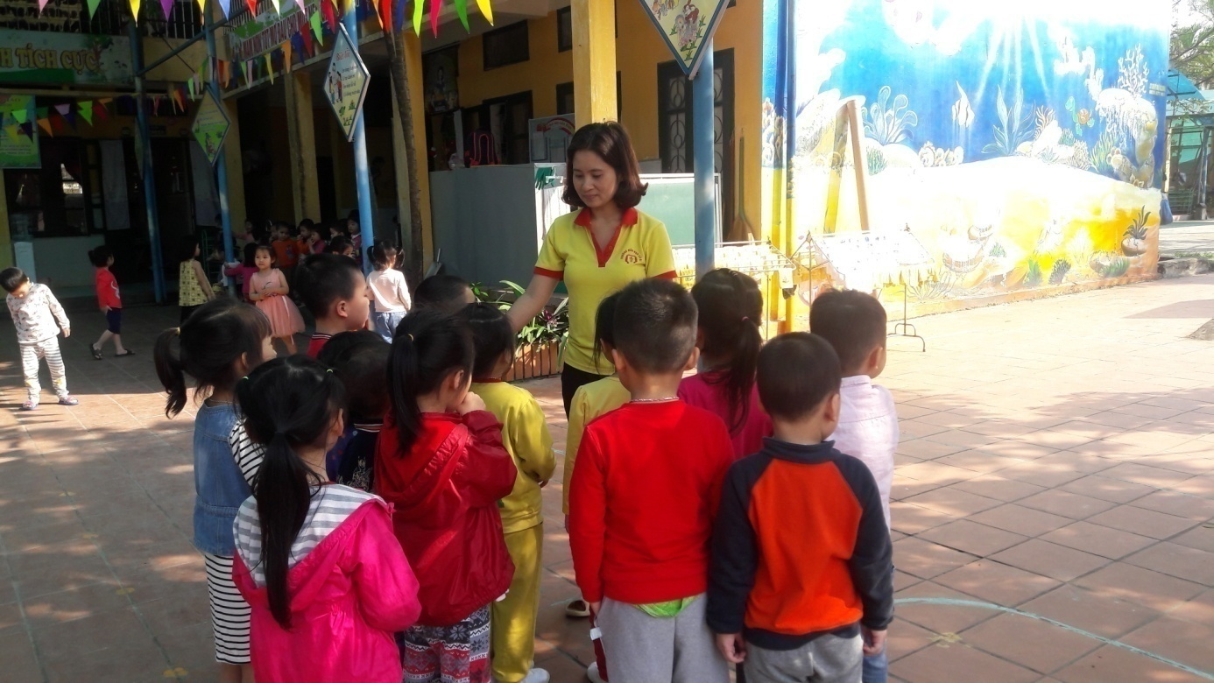
Đ/C: Hiệu trưởng đến thăm và dự giờ
- Trường có cơ sở vật chất khang trang, đảm bảo tốt cho việc tổ chức hoạt động học và chơi của trẻ.
- Bản thân là giáo viên có trình độ trên chuẩn về chuyên môn, nhiệt tình yêu mến trẻ. Tự ý thức được tầm quan trọng của việc cho trẻ hoạt động ngoài trời nên tôi luôn hướng dẫn trẻ quan sát các sự vật, hiện tượng xung quanh trẻ theo chủ đề và sự kiện. Nội dung chơi các trò chơi vận động, chơi tự do phong phú đa dạng, chuẩn bị nhiều đồ dùng đồ chơi, nhiều nguyên vật liệu... để thu hút, gây hứng thú được trẻ.

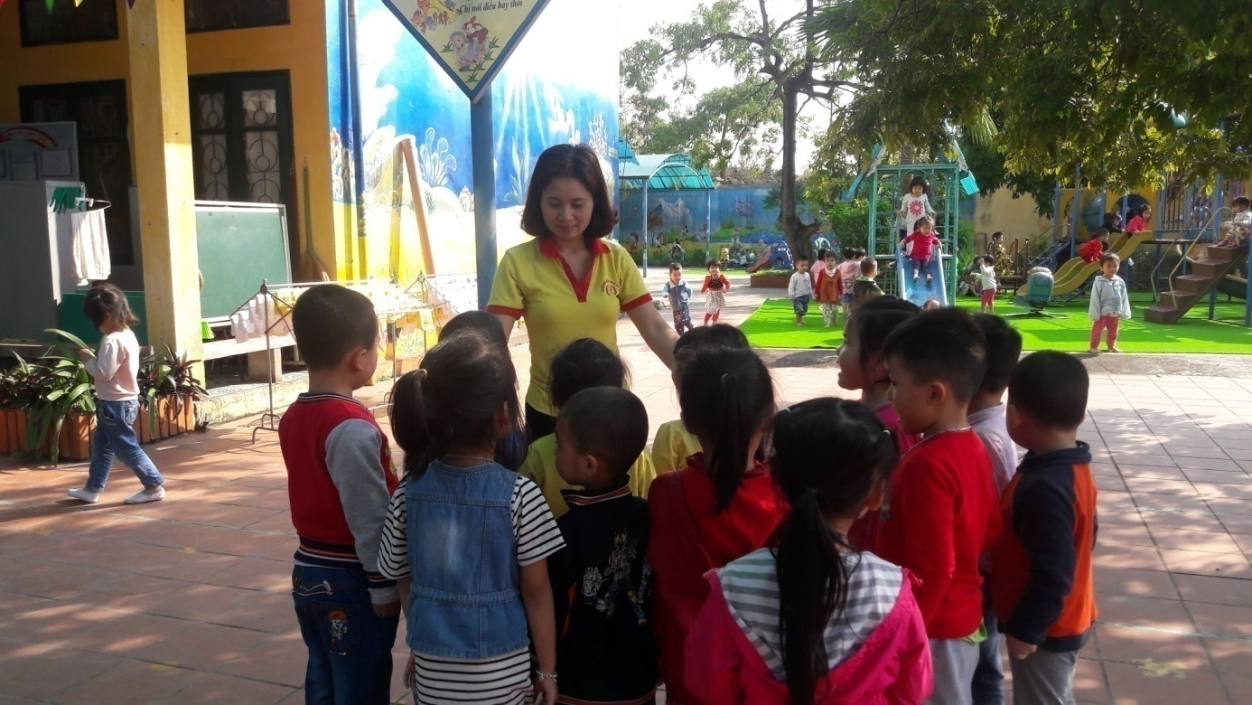
Gây hứng thú cho trẻ trước khi lên tiết

- Được sự tín nhiệm và tin cậy của phụ huynh và được đa số phụ huynh luôn hưởng ứng tham gia các hoạt động phát động của lớp.
b. Khó khăn:
- Diện tích đất trồng cây xanh còn ít.
- Không gian vui chơi ngoài trời của trẻ còn hẹp.
- Giáo viên trong trường có nhiều giáo viên trẻ kinh nghiệm giảng dậy còn hạn chế cũng còn nhiều hạn chế.
- Số ít phụ huynh còn chưa quan tâm tới con.
- Trẻ vẫn chưa đồng đều về chất lượng, trong đó có 10% trẻ mới đi học, còn trẻ nhút nhát trong khi chơi.
Điều đó dẫn đến thực trạng đầu năm học như sau:
TT | Nội dung giáo dục | Tổng số trẻ | Số trẻ đạt | Tỷ lệ
1 | Nhận thức | 46 | 26 | 56%
2 | Ngôn ngữ | 46 | 30 | 65%
3 | Mạnh dạn trong giao tiếp | 46 | 28 | 61%
4 | Thể lực | 46 | 37 | 80%
Để khắc phục và giải quyết thực trạng trên tôi đã suy nghĩ nghiên cứu và tìm ra một số biện pháp giúp trẻ hứng thú với hoạt động vui chơi ngoài trời.
3. Các biện pháp
3.1. Biện pháp 1: Xây dựng nề nếp học tập trong giờ học ngoài trời
Vào đầu năm học trẻ chưa có nề nếp thói quen tập trung trong giờ học ngoài trời bởi vì trẻ mới chuyển từ mẫu giáo bé lên chưa quen với môi trường hoạt động của lớp mẫu giáo nhỡ. Một mặt do ở lớp tôi số trẻ mới chuyển trường đi học nhiều, trẻ mới rời gia đình đến lớp với cô và các bạn, mọi sự vật hiện tượng xung quanh còn rất mới lạ với trẻ. Vì vậy tôi thấy việc tạo nề nếp cho trẻ ngay từ đầu năm học rất quan trọng. Và đặc biệt là tạo nề nếp cho trẻ mà làm cho trẻ cảm thấy gần gũi với cô và các bạn, tạo sự hứng thú cho trẻ khi đến lớp.
Để cho trẻ đạt được kết quả cao trong một tiết học thì nề nếp của trẻ là bước khởi đầu của một tiết học. Khi trẻ có nề nếp tốt cùng với sự hướng dẫn nhiệt tình, khoa học của cô giáo, ngay ban đầu trẻ đã say mê với giờ học, luôn thể hiện trí tò mò, khám phá, trí tưởng tượng cho hoạt động ngoài trời.
Tôi đã rèn nề nếp cho trẻ bằng cách: Xếp xen kẽ các bạn mạnh dạn với các bạn nhút nhát, xen kẽ bạn nam với bạn nữ. Chia tổ, đặt tên tổ, bầu ra tổ trưởng để quán xuyến, nhắc nhở thành viên đội mình. Đặc biệt trong hoạt động ngoài trời, tôi tổ chức như vậy để giúp trẻ biết hoạt động theo tổ, theo nhóm để trẻ thi đua giữa các tổ với nhau.
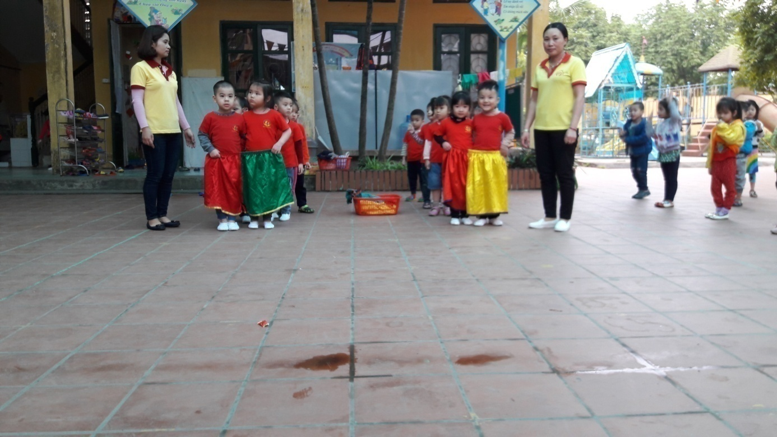
Trò chơi vận động nhảy bao bố
Tôi luôn động viên trẻ trong tiết học, tạo sự gần gũi với trẻ, tạo cho trẻ tự tin, thích khám phá, luôn đặt câu hỏi. Tôi tạo các tình huống và cho trẻ tìm cách giải quyết để cuốn hút trẻ, cho trẻ không nói chuyện, trẻ tập trung vào cô trả lời câu hỏi của cô rõ ràng, mạch lạc, đủ câu…
* Kết quả: Qua biện pháp xây dựng nề nếp học tập trong giờ học ngoài trời đã cuốn hút được trẻ tập trung chú ý vào hoạt động ngoài trời giúp cho các tiết học luôn đạt kết quả tốt
3.2. Biện pháp 2: Đa dạng các trò chơi ngoài trời .
Thực trạng trường tôi có diện tích không rộng lắm nhưng BGH đã đầu tư sân cỏ nhân tạo rộng, sĩ số cháu trên lớp hợp lý nên việc tổ chức cho các cháu vui chơi hoạt động ngoài trời theo lịch cụ thể của từng nhóm rất thuận tiện. Riêng với lớp tôi ngoài việc tách nhóm cho các cháu hoạt động, tôi còn chủ động tìm tòi những nội dung hoạt động ngoài trời, những trò chơi vận động, trò chơi dân gian gắn với chủ đề và sự kiện trong tháng phù hợp
* Các trò chơi phát triển giác quan:
- Trẻ lắng nghe tiếng động, tiếng kêu ở đâu, nghe tiếng gió thổi, lá rụng, chim hót, ngửi mùi hoa, mùi cỏ, mùi của lá cây. Cảm nhận ánh nắng mặt trời qua trò chơi ai tinh mắt, đoán cây qua lá, đoán vật bằng tay, ai thính tai, đoán xem tiếng động gì?...
* Các trò chơi tăng cường nhận thức của trẻ:
- Chơi với cát, nước, sỏi, phấn vẽ, đất đá để biết được tính chất của chúng

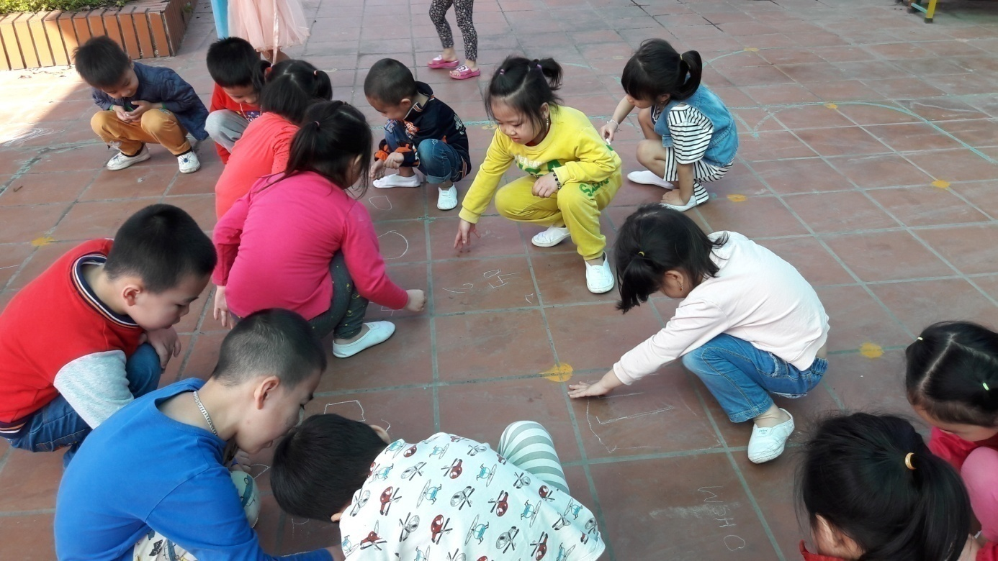Chơi với phấn
- Chơi với lá cây như xếp thành các hình dạng khác nhau theo trí tưởng tượng của trẻ như hình bông hoa, căn nhà, con bướm....
- Trẻ tham gia trồng cây và chăm sóc vườn cây xung quanh khu vực trường nhằm phát triển trí tò mò ở trẻ: quan sát sự thay đổi hàng ngày của cây xanh trong trường và phân loại chúng thành các nhóm: nhóm có hoa, nhóm không có hoa, nhóm ăn quả...
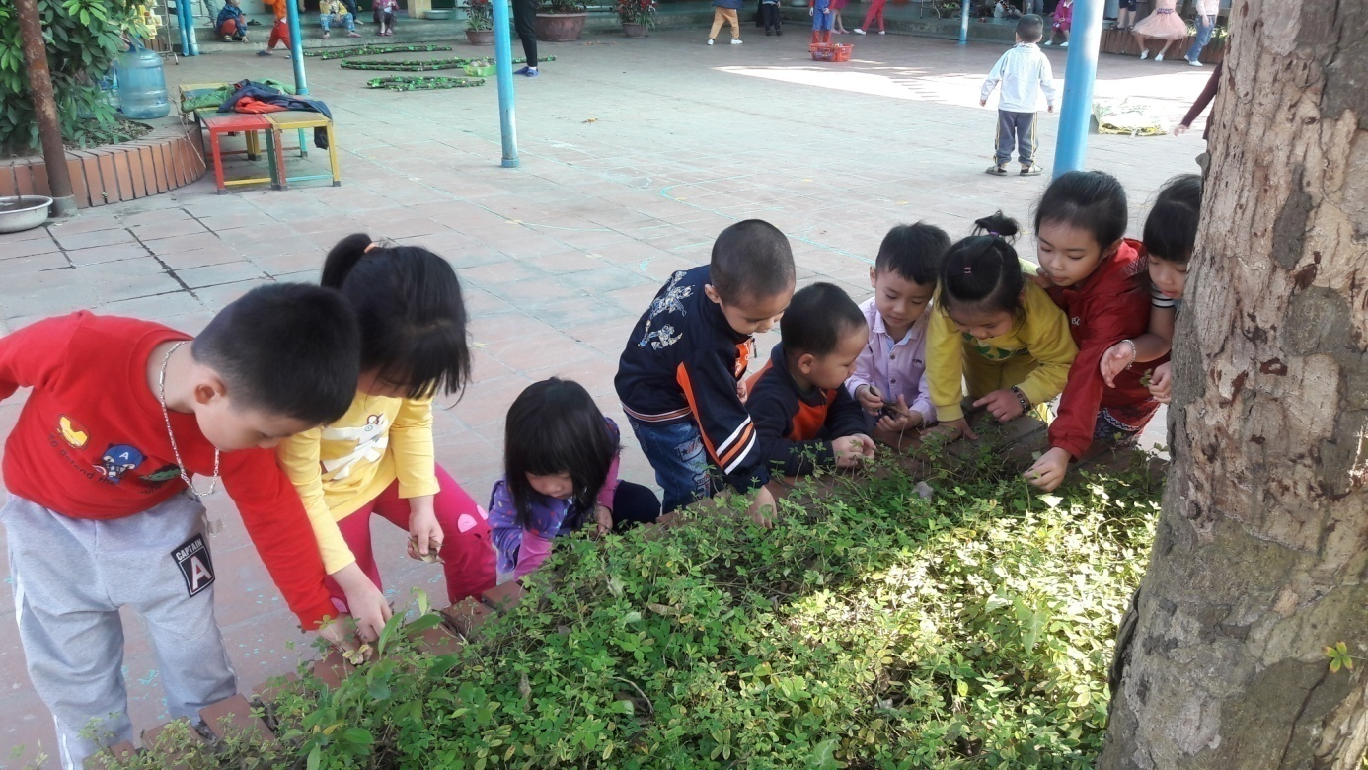
Trẻ chăm sóc cây
- Cho trẻ thực hành làm đất gieo hạt để giúp trẻ có sự quan sát quá trình phát triển của cây và các yếu tố giúp cây phát triển
- Qua những trò chơi này cũng giúp trẻ mở rộng mối quan hệ với thế giới xung quanh, cách chăm sóc cây xanh và bảo vệ cây xanh, rèn cho trẻ cách giao tiếp lịch sự với mọi người
* Tăng cường hoạt động thí nghiệm, khám phá khoa học
- Thí nghiệm khoa học dành cho trẻ không phải là học kiến thức khoa học mà chỉ để trẻ biết thế nào là khoa học. Trong quá trình học trẻ hiểu được tên của đồ vật, biết cách thích ứng với cảm thấy vui thú với cuộc sống hiện tại và tương lai. Qua đó giúp trẻ thích thú với hoạt động ngoài trời
Ví dụ: Các thí nghiệm nước đổi màu, ai làm tắt nến, chìm nổi, tại sao có mưa, nước ô nhiễm, chất tan và không tan...
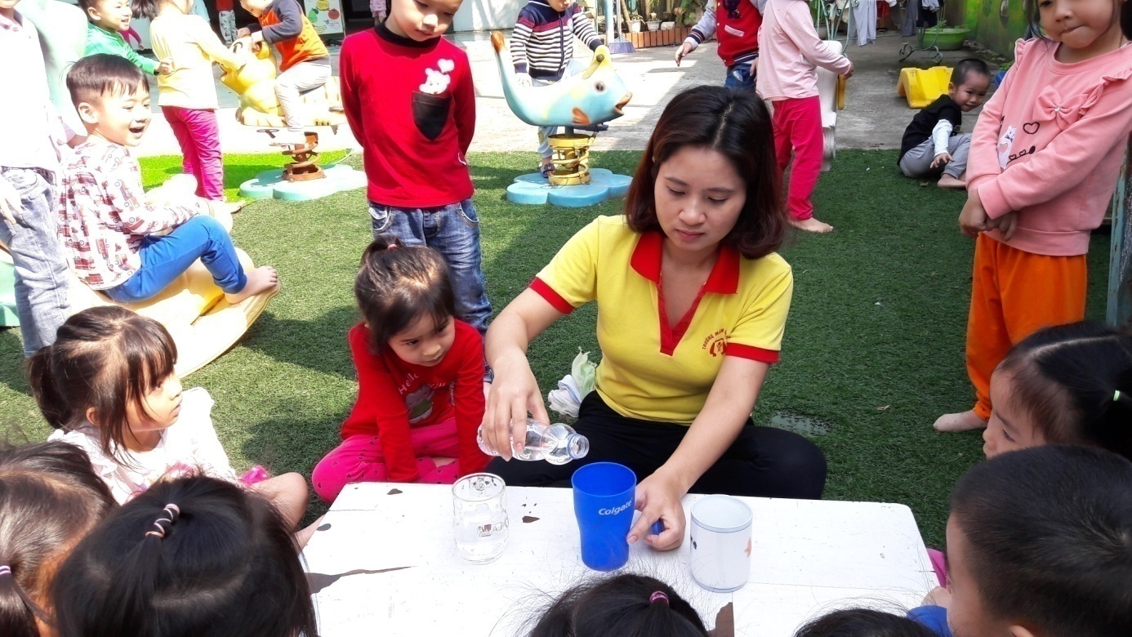
Làm thí nghiệm chất tan và không tan
* Hoạt động giúp phát triển vận động ở trẻ: Chơi với các đồ chơi có sẵn trong trường
- Thông qua hoạt động leo trèo trên các thiết bị dụng cụ vận động ngoài trời: Cầu trượt, các vận động bò trườn, trèo, tung, ném, chuyền bắt, leo trèo qua các bậc tam cấp, nhảy lò cò rèn cho trẻ sự khéo léo nhanh nhẹn của đôi bàn tay, bàn chân, giáo dục trẻ không leo trèo những nơi nguy hiểm
- Tổ chức cho trẻ chơi một số trò chơi sinh hoạt tập thể đơn giản: trò chơi đoàn kết, trời nắng trời mưa, đổi chỗ cho bạn, cá sấu lên bờ, kéo co, chuyển bóng.... Hoặc cũng có thể hát cho trẻ hát theo một số bài hát sinh hoạt tập thể đơn giản: bạn ở đâu, quả bóng tròn, ra đây xem...

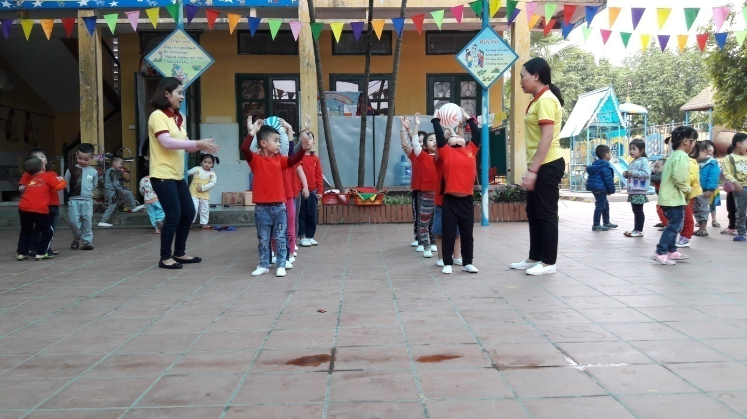Trò chơi chuyển bóng
- Ngoài những trò chơi vận động theo chương trình chăm sóc và giáo dục trẻ, tôi cũng đã linh hoạt trong việc thay đổi luật chơi, thay đổi tên trò chơi nhằm thu hút trẻ và hấp dẫn trẻ vào các trò chơi
Ví dụ: + Trò chơi đổi chỗ có thể thay đổi tên là bão thổi, gió thổi, tìm bạn...
+ Trò chơi kéo co có thể thay đổi tên là kéo pháo
+ Trò chơi mèo đuổi chuột thay đổi tên thành bẫy chuột
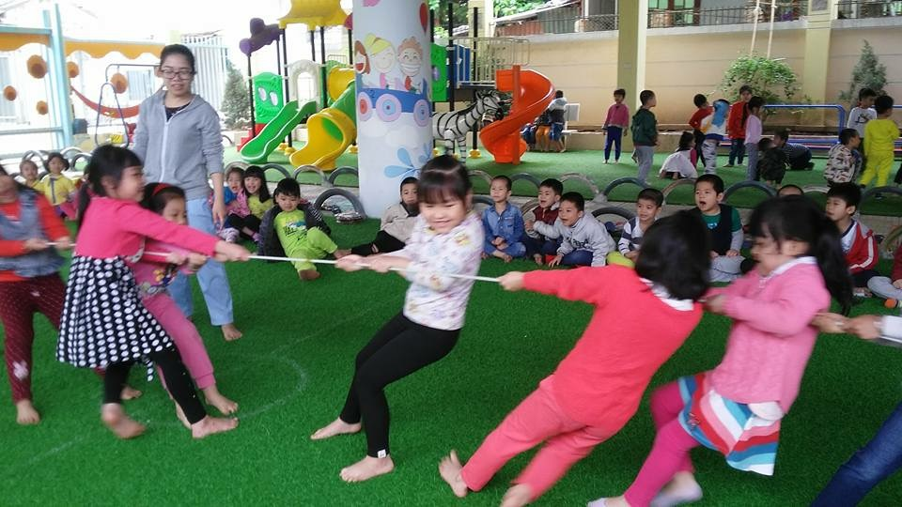
Trò chơi kéo pháo
- Cô và trẻ cùng làm những đồ chơi ngoài trời: quả cầu làm từ dây nilông và nắp nhựa hay nhặt những chiếc lá khô cùng đếm, so sánh, đoán xem đó là lá cây gì?...
- Những chiếc lốp xe hơi bị hỏng có thể tận dụng để cho trẻ chơi nhảy bật hoặc bò chui, đi thăng bằng trên lốp xe
- Phấn vẽ hoặc bất cứ những dụng cụ cho trẻ học giờ thể dục cũng có thể tận dụng cho trẻ hoạt động ngoài trời cũng là một hình thức ôn luyện kỹ năng vận động cho trẻ.
* Làm thêm một số đồ chơi mô phỏng một số môn thể thao: Tập tạ, chơi bolling...
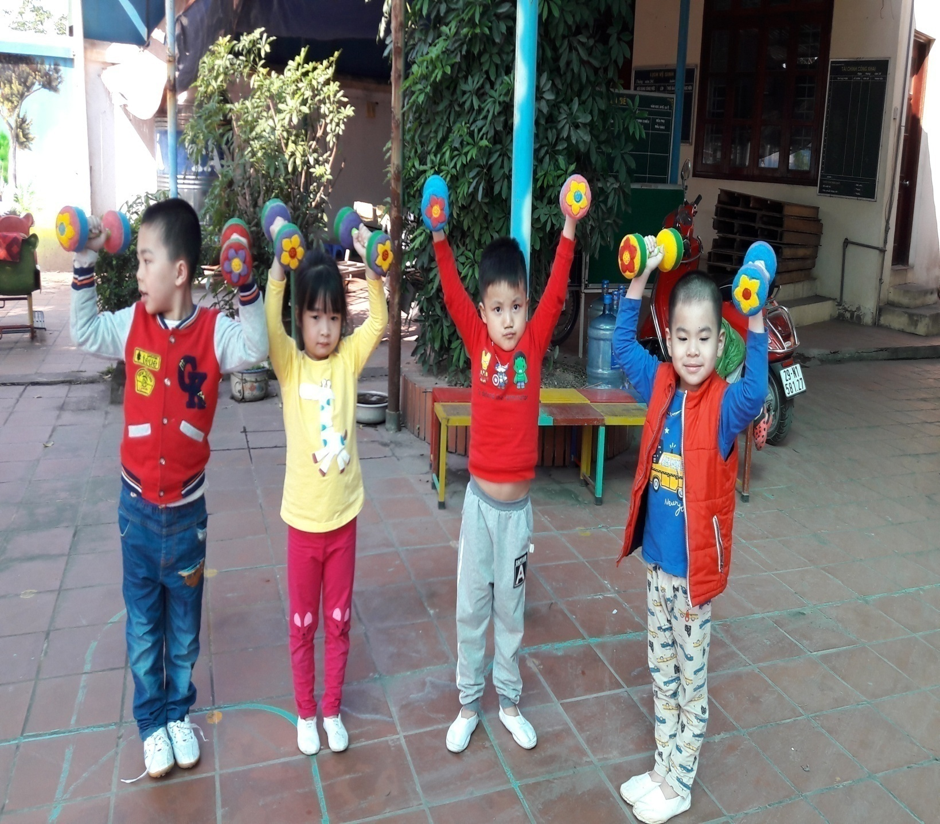
Trẻ chơi tập tạ
* Sưu tầm một số trò chơi vận động và trò chơi dân gian cho trẻ hoạt động ngoài trời phù hợp với chủ đề và sự kiện: Bong bóng bay, đàn chuột con, rồng rắn lên mây, câu ếch...
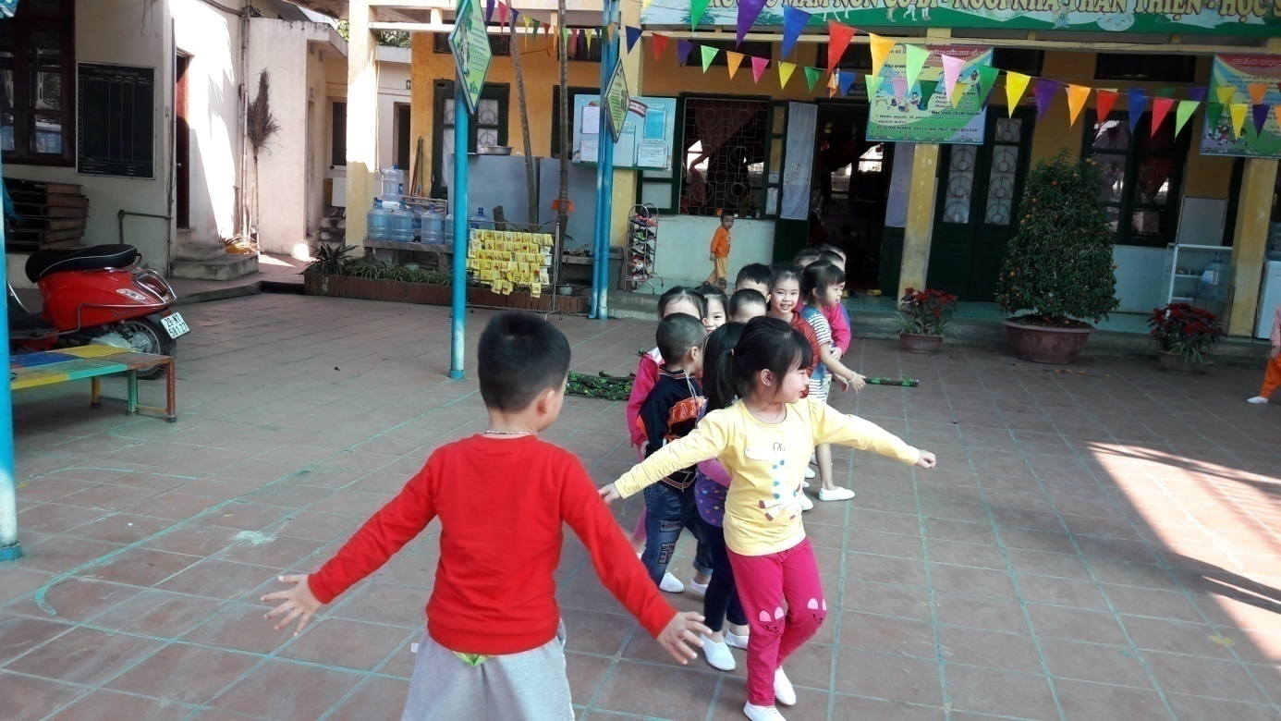
Trò chơi rồng rắn lên mây
Ví dụ: Chủ đề mùa xuân, sưu tầm thêm những trò chơi dân gian trong lễ hội đầu xuân dạy cháu chơi đá cầu, nhảy dây ném còn, bịt mắt bắt dê,chèo thuyền...
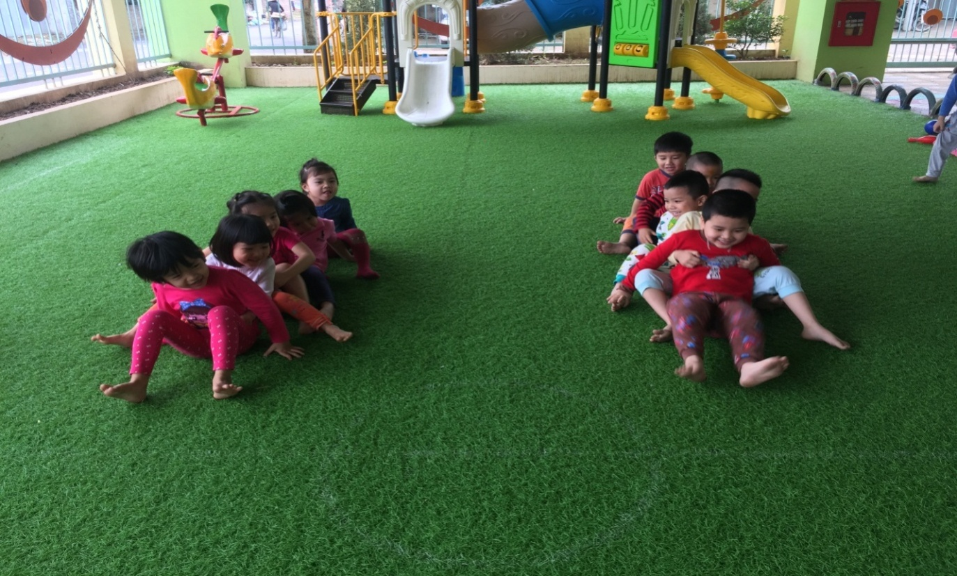
Trò chơi chèo thuyền
* Chính vì vậy, việc tạo đa dạng hóa các trò chơi ngoài trời là một việc làm vô cùng cần thiết và quan trọng góp phần gây hứng thú, phát triển thể chất cho trẻvà phát triển những kỹ năng khéo léo nhanh nhẹn cho trẻ.
3.3. Biện pháp 3: Cách tổ chức các hoạt động liên ý để tạo hứng thú cho trẻ, trẻ có thể trải nghiệm qua hoạt động trẻ được học trong lớp
* Hoạt động quan sát:
- Đây là một hình thức cho trẻ làm quen với những kiến thức tự nhiên, xã hội xung quanh trẻ, kích thích trí tìm tòi khám phá của trẻ. Nội dung quan sát thường dựa vào khả năng của từng trẻ để có thể nâng cao hay hạ thấp yêu cầu tùy từng trường hợp quan sát. Để cho trẻ quan sát được tốt hơn, tôi đã hướng trẻ cùng chuẩn bị trước khi quan sát ở lớp
Ví dụ: Với chủ đề thực vật thì yêu cầu trẻ thực hiện ở nhà như tìm hiểu về một số loại hoa và mang hoa vào trong lớp cho cả lớp cùng xem, hay vận động sự hỗ trợ của phụ huynh trò chuyện cùng trẻ hay dẫn cho trẻ tham quan vườn hoa ở công viên. Ngoài ra cô cần có câu hỏi gợi ý nhằm phát triển tư duy của trẻ...
Đồng thời với phương pháp lấy trẻ làm trung tâm trong quá trình quan sát cô chỉ hướng dẫn đặt câu hỏi để khơi gợi hứng thú, trí tò mò ở trẻ. Chính vì thế cô cần có những kiến thức rộng về thế giới xung quanh để cung cấp cho trẻ.
Để có thể tích hợp giữa hoạt động chung và hoạt động ngoài trời tạo hứng thú để trẻ hoạt động tôi chuẩn bị nhiều nội dung quan sát phong phú đa dạng, nhiều đồ vật thật, đồ dùng, các nguyên vật liệu sẵn có trong thiên nhiên... để trẻ quan sát
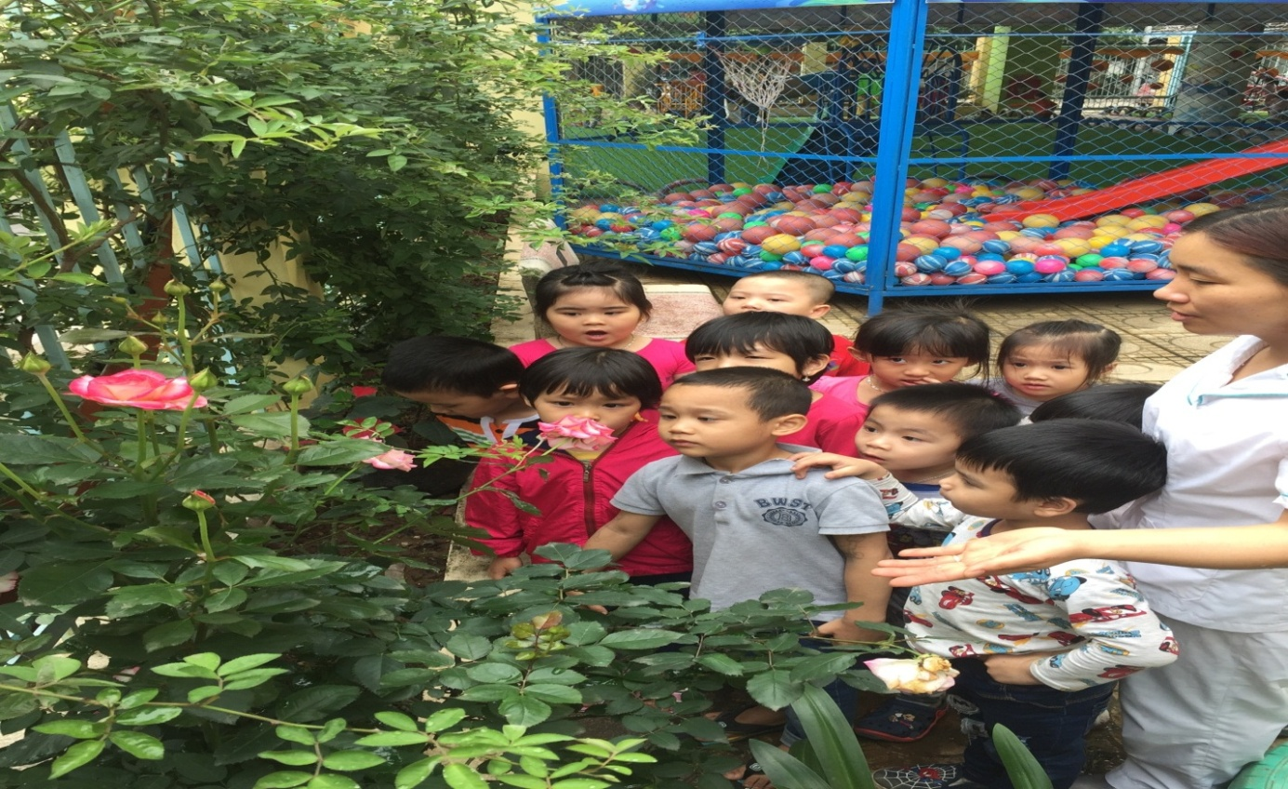
Trẻ quan sát hoa hồng
Ví dụ:Tiết toán với số lượng 5 và chủ đề về các loại hoa
+ Sau những kiến thức đã được cung cấp trong giờ hoạt động chung thì ở hoạt động ngoài trời có thể kết hợp trong giờ quan sát vườn hoa và yêu cầu trẻ chọn cho cô hoa có 5 cánh, kể tên 5 loại hoa mà con biết, kể tên 5 loại hoa theo màu sắc và tìm trong sân trường có đồ vật nào có số lượng là 5
+ Khi chơi trò chơi bằng các nguyên vật liệu mở trẻ có thể sắp xếp các hạt thành các loại hoa có 5 cánh....
+ Trò chơi động cô yêu cầu trẻ chạy theo nhóm, mỗi nhóm có một loại hoa và phân loại về đặc điểm, hình dáng, màu sắc, nơi sống... của loại hoa mà trẻ chuẩn bị.
Sau những giờ học âm nhạc trên lớp tôi dùng những bài hát hoặc vận động theo nhạc các bài hát để gây hứng thú cho trẻ
* Khi tổ chức cho trẻ quan sát cần lưu ý:
- Tạo điều kiện cho trẻ tự do tìm tòi và khám phá đối tượng, tự trẻ suy luận, cô đặt những câu hỏi mở
Ví dụ: Đặt ra những câu hỏi về các loại hoa:
+ Theo con hoa này là hoa gì?
+ Tại sao con đặt tên là như vậy
+ Hoa có đặc điểm gì?
+ Hoa sống ở đâu?
+ Làm thế nào để chăm sóc cây?
- Không nên kéo dài thời gian quan sát bởi vì sẽ có thể làm phản tác dụng giáo dục trẻ. Cần trẻ được hoạt động và kết thúc trong tâm trạng tích cực.
- Đối tượng và yêu cầu quan sát phải phù hợp và kích thích được tư duy của trẻ
* Với cách này tôi nhận thấy trẻ hoạt động rất tích cực và không những thế cũng nhận được sự tham gia rất nhiệt tình của phụ huynh học sinh.
3.4. Biện pháp 4: Sưu tầm, sáng tạo đồng dao, hò vè, câu đố.
Sưu tầm, sáng tạo đồng dao, hò vè, câu đố... ứng dụng vào trò chơi nhằm phát triển 5 mục tiêu giáo dục
Qua những câu hò vè giúp cho trẻ kích thích hứng thú khi hoạt động. Trẻ vừa hát vừa vui vẻ nhặt lá vàng rơi hay thích thú khi vẽ những lá vàng mà trẻ đã nhặt được trong sân trường. Đồng thời còn giúp trẻ phát triển ngôn ngữ, rèn cho trẻ phát âm chuẩn hơn và nhận thức phải giữ gìn bảo vệ môi trường luôn sạch ở mọi lúc mọi nơi. Ngoài ra còn phát triển tính sáng tạo, thẩm mỹ cho trẻ với mọi sự vật trong thiên nhiên
Ve vẻ vè ve
Thấy lá vàng rơi
Cùng nhau thi đua
Nhặt lá vàng rơi
Sân trường thêm sạch
Các bạn ới ơi
Cùng nhau thi đua
Tranh tài vẽ đẹp
Xem ai sáng tạo
Được các bạn khen
Ví dụ: Trò chơi bẫy chuột: Cô chia trẻ làm hai nhóm, một nhóm ít hơn nắm tay nhau đứng thành vòng tròn làm bẫy chuột, nhóm còn lại đóng vai chuột. Nhóm đóng vai trò bẫy chuột vừa đi vòng tròn, vừa đọc thơ:
Bọn chuột đáng ghét
Đục khoét khắp nơi
Nào các bạn ơi
Cùng nhau làm bẫy
Bắt hết chuột nào
Đọc hết bài thơ, trẻ dừng lại, nắm tay và giơ lên cao làm thành cửa bẫy chuột. Chuột chạy ra, chạy vào bẫy, khi nghe hiệu lệnh của cô: Sập bẫy, trẻ đồng loạt hạ tay và ngồi xuống – bẫy chuột đã sập. Những bạn đóng làm chuột không kịp chạy ra sẽ tính là bị bắt và cùng đứng vào với nhóm bẫy chuột
Với các trò chơi này giúp cho trẻ củng cố lại các bài hát mà trẻ đã được học và rèn luyện cơ bắp, rèn luyện tính tự tin, khéo léo khi chạy đồng thời kích thích cho trẻ hứng thú khi chơi vận động
Thông qua những câu chuyện kể trong lớp cô có thể gợi ý cho trẻ một số hình ảnh trong sân trường và trẻ có thể sáng tạo câu chuyện qua hình ảnh đó
Ví dụ: Chủ đề nùa xuân, cô kể cho trẻ nghe câu chuyện về cô tiên mùa xuân và khi cô tiên mùa xuân đến thì mọi vật đều xanh tươi, ban cho các loài hoa có nhiều màu sắc đẹp. Khi trẻ quan sát hoa cúc trong vườn chỉ thấy màu vàng thì cô gợi ý cho trẻ sáng tạo về câu chuyện của loài hoa cúc có nhiều màu sắc. Qua đó cũng giúp cho trẻ có trí tưởng tượng và tính sáng tạo phong phú trong nhận thức của trẻ khi dùng từ cũng phong phú hơn.
* Kết quả: Qua biện pháp sưu tầm, sáng tạo đồng dao, hò vè, câu đố kích thích hứng thú khi tham gia vào hoạt động và giúp cho tiết học luôn có sự sáng tạo tránh sự nhàm chán.
3.5. Biện pháp 5: Chuẩn bị, tận dụng các nguyên vật liệu phục vụ cho hoạt động ngoài trời.
Để cho trẻ có sự ham thích khám phá tự nhiên ta cần cho trẻ quan sát các hiện tượng sự vật xung quanh mình.
Ví dụ: Trẻ xuống sân trường thấy nhiều lá vàng thì cô cho trẻ thi nhau nhặt lá vàng và cùng nhau trò chuyện về lá vàng. Cô đặt ra nhiều câu hỏi để trẻ suy nghĩ và trả lời:
+ Đố bạn đó là lá cây gì? Tại sao bạn biết?
+ Tại sao lá rụng, quan sát trên cây lúc này như thế nào?
+ Cây cần gì để sống, người ta trồng cây để làm gì?
+ Theo bạn mình bảo vệ cây bằng cách nào?
+ Chúng mình cùng quan sát xem có bao nhiêu cây cùng giống với loại cây này?
Đồng thời để tạo hứng thú cho trẻ chơi với thiên nhiên cô gợi ý cho trẻ đem nhiều nguyên vật liệu mở như các loại hạt đã luộc sẵn, cọng rau muống, cỏ... và thay đổi nhiều hình thức cho phong phú
Cô gợi ý cho trẻ chơi, giúp trẻ sáng tạo trong sản phẩm của mình
Ví dụ: Tạo bức tranh bằng lá cây.
+ Đi nhặt nhiều loại lá khác nhau (Lá tròn, dài, răng cưa, to, nhỏ...), phân loại lá theo đặc điểm.
+ Sau đó tô màu mặt với nhiều màu sắc khác nhau, rồi dán lên tờ giấy A3 hoặc A4 tạo thành bức tranh rất đẹp.
+ Sâu hạt bằng các hạt đậu đã luộc sơ qua mềm.
+ Sỏ vòng bằng cuộng rau muống.
+ Xếp hình các con vật bằng lá cây.
+ Làm các con vật, đồ chơi bằng lá cây: con sâu, nghé ọ, làm đồng hồ....
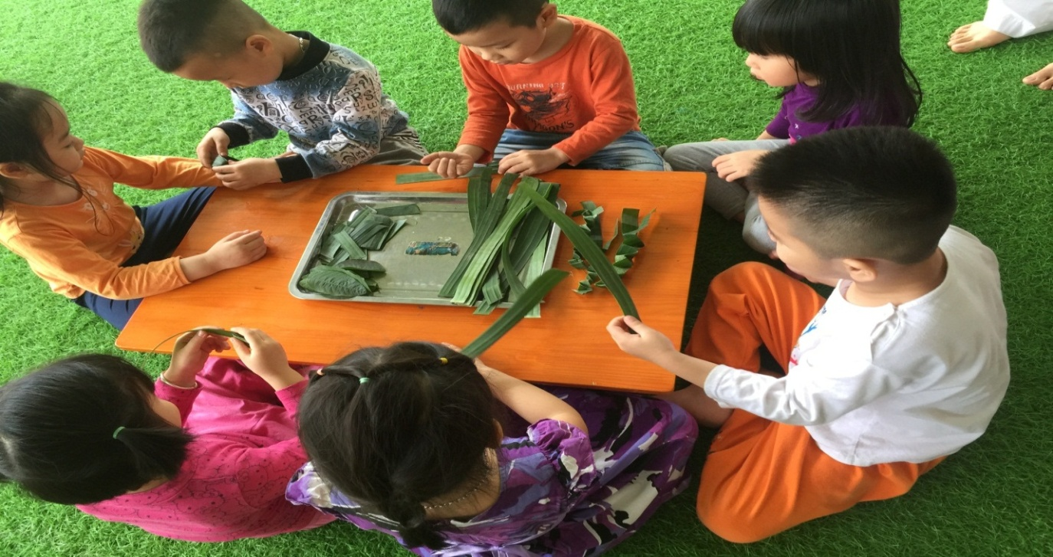
Trẻ chơi với lá cây
* Kết quả: Chuẩn bị tận dụng nhiều các nguyên vật liệu giúp trẻ ham thích khi tham gia vào hoạt động ngoài trời, đồng thời giúp trẻ các kỹ năng về thẩm mỹ thể hiện tính cá nhân của mình trong khi chơi.
3.6.Biện pháp 6: Vai trò của giáo viên trong định hướng tổ chức cho trẻ.
Đối với giáo viên cần phải nâng cao trình độ chuyên môn, luôn học tập qua sách báo, nắm bắt sự đổi mới của quá trình hoạt động để trẻ có kiến thức sâu đáp ứng được yêu cầu ham học hỏi khám phá của trẻ
Luôn có ý tìm tòi và sưu tầm những trò chơi hay lạ, những đề tài khám phá để hướng trẻ quan sát thử nghiệm
Sáng tạo trong đồ dùng đồ chơi với các nguyên vật liệu đơn giản, gần gũi xung quanh trẻ đem lại hiệu quả và nâng cao yêu cầu từ trò chơi đó
Luôn có hướng thay đổi cách hướng dẫn đồ dùng đồ chơi, nguyên liệu mới mẻ, phong phú để tạo hứng thú thu hút trẻ tham gia hoạt động
Nắm bắt được ý của trẻ, tôn trọng ý kiến của trẻ dựa vào ý của trẻ phát triển theo mục tiêu chường trình giáo dục mầm non mới
Cô luôn tạo cơ hội để trẻ nói theo suy nghĩ của mình
* Như vậy, vai trò của giáo viên trong định hướng tổ chức cho trẻ là vô cùng quan trọng. Giáo viên không những khơi gợi hứng thú, trí tò mò, kích thích khả năng sáng tạo của trẻ. Mà giáo viên luôn là người bạn khích lệ trẻ, giúp trẻ tự tin hơn.
4. Kết quả đạt được
* Đối với trẻ: Khi tiến hành các biện pháp trên đã thu được kết quả rất cao trên trẻ: Hầu hết các cháu ham thích và hứng thú tham gia hoạt động “ Hoạt động ngoài trời” một cách tích cực. Qua một năm tiến hành và sửa đổi theo nhiều cách khác nhau để tìm ra những hướng tốt nhất cho cháu khi hoạt động ngoài trời. Tôi nhận thấy đa số cháu đã trở lên nhanh nhẹn, chủ động trong mọi hoạt động rõ rệt, cụ thể là các cháu có tính nhút nhát như: Bé Huy Nhật, Hà My, Tường Vy, Thu Ngân.... đến gần cuối năm học các cháu trở nên mạnh dạn và tự tin hơn trong giao tiếp, hoạt bát hơn và không còn rụt rè nhút nhát như đầu năm học. Ngoài ra đa số trẻ trong lớp luôn chủ động khám phá về thế giới xung quanh.
Mặt khác trẻ trong lớp đã nắm được một số kiến thức khoa học, kiến thức xã hội khi tham gia tích cực vào những hoạt động thiên nhiên, hoạt động ngoài trời. Chẳng hạn cháu hiểu được:
+ Làm thế nào để vườn cây của bé luôn xanh tươi sạch sẽ?
+ Tại sao có hiện tượng sấm chớp khi trời mưa?
+ Trong đất có những gì?
+ Phải nói chuyện như thế nào để vừa lòng người nghe?
Kết quả đạt được như sau:

TT | Nội dung giáo dục | Đầu năm học |  | Cuối năm học
 |  | Trẻ đạt | Tỷ lệ | Trẻ đạt | Tỷ lệ
1 | Nhận thức | 26/46 | 56% | 37/46 | 80%
2 | Ngôn ngữ | 30/46 | 65% | 38/46 | 83%
3 | Mạnh dạn trong giao tiếp | 28/46 | 61% | 40/46 | 87%
4 | Thể lực | 37/46 | 80% | 46/46 | 100%

Đánh giá trẻ theo các chỉ số:
TT | Chỉ số | Tổng số trẻ | Số trẻ đạt | Tỷ lệ
1 | Chỉ số 16: Biết tìm hiểu nguyên nhân xảy ra các sự vật hiện tượng đơn giản xung quanh, biết đặt câu hỏi: Tại sao (cây bị héo, lá bị ướt?... | 46 | 38 | 83%
2 | Chỉ số 19: Đếm đối tượng trong phạm vi 10. | 46 | 46 | 100%
3 | Chỉ số21: Nhận biết một số đặc điểm nổi bật và ích lợi của con vật, cây, hoa, quả gần gũi. | 46 | 38 | 83%
4 | Chỉ số 29: Biết làm việc cá nhân và phối hợp với bạn. | 46 | 40 | 87%
5 | Chỉ số 34: Có một số kỹ năng tạo hình đơn giản: Vẽ các nét thẳng, xiên, ngang, tô màu, xé, cắt theo đường thẳng, đường cong... tạo thành sản phẩm đơn giản | 46 | 38 | 83%
6 | Chỉ số 36: Nói được ý tưởng sản phẩm của bản thân | 46 | 38 | 83%

* Đối với giáo viên:
- Giáo viên có thêm nguồn tư liệu, thêm các đồ dùng đồ chơi trong các hoạt động.
- Giáo viên học hỏi nhiều kinh nghiệm của các đồng nghiệp qua các trò chơi, tạo tình huống cho trẻ hứng thú và tích cực tham gia vào các hoạt động
* Đối với phụ huynh:
- Phụ huynh thấy rõ con mình nhanh nhẹn hơn, tự tin hơn, yêu thiên nhiên hơn. Trẻ thích đi học, yêu thương, yêu lớp, yêu cô, yêu bạn bè. Đặc biệt thấy con có nhiều kỹ năng tốtvề giao tiếp .
- Thấy con mạnh dạn, tự tin, biết yêu cái đẹp rất cần thiết cho cuộc sống nên rất tin tưởng yên tâm khi cho con đi học. Chính vì vậy các bậc cha mẹ rất nhiệt tình ủng hộ lớp những nguyên vật liệu, đồ dùng đồ chơi để phục vụ cho việc học tập của các con: hộp, quả bóng tennit, ống nhựa ...

PHẦN III: KẾT THÚC VẤN ĐỀ

1.Kết luận
Qua một năm cho cháu hoạt động ngoài trời theo các phương pháp trên tôi nhận thấy các cháu trong lớp trở nên thông minh nhanh nhẹn rõ rệt, cháu tích cực và chủ động trong mọi hoạt động tìm tòi và khám phá thế giới xung quanh. Cháu biết suy nghĩ và đặt ra nhiều câu hỏi suy luận lý thú cho cả cô và trẻ khác cùng suy nghĩ trả lời
Bên cạch đó ngôn ngữ của trẻ trở lên mạch lạc và tự tin hơn trong giao tiếp, rất nhiều thói quen lao động tự phục vụ ở trẻ tốt hơn. Không những thế ở trẻ còn hình thành những phẩm chất tốt như khả năng phối hợp tốt với bạn, khả năng tự kiềm chế, nhường nhịn bạn, biết chơi cùng bạn và giúp đỡ bạn. Đó là niềm vui không chỉ cho các bậc cha mẹ mà còn là niềm vui lớn của cô giáo mầm non, của những người làm công tác giáo dục
Việc tạo tích cực phát huy tính chủ động của trẻ ở hoạt động ngoài trời trong trường mầm non là một việc làm cần thiết nhất trong chương trình đổi mới hiện nay. Hoạt động ngoài trời là một hoạt động quan trọng và không thể thiếu được đối với trẻ, để trẻ có lòng ham mê với khám phá, hướng tới cái đẹp trong cuộc sống, giúp trẻ cảm nhận được vẻ đẹp của thiên nhiên, con người, động vật xung quanh…. Đây là tiền đề, là yếu tố cần thiết giúp trẻ tự tin trong giao tiếp, biết xử lý các tình huống trong cuộc sống. Chính vì vậy đòi hỏi giáo viên phải tâm huyết với nghề, yêu trẻ và có sự phối hợp đồng bộ của nhà trường, gia đình. Có như vậy trẻ mới có môi trường tốt để hoạt động, giúp trẻ phát huy hết khả năng của mình.
Trên đây là một số kinh nghiệm “Một số biện pháp phát huy tính tích cực chủ động của trẻ 4 – 5 tuổi ở hoạt động vui chơi ngoài trời” tôi xin mạnh dạn trình bày với các đồng chí trong Ban giám hiệu và các đồng nghiệp. Tôi rất mong được nhận sự đóng góp của các đồng chí để tôi rút ra được các kinh nghiệm sâu sắc hơn trong quá trình giảng dạy.
2. Bài học kinh nghiệm
Với những biện pháp tích cực ở trên tôi thấy rất có hiệu quả, bản thân tôi xin trình bày một số kinh nghiệm như sau:
Qua áp dụng sáng kiến kinh nghiệm ở lớp đó là một bài học để tôi thử nghiệm phương pháp dạy của mình trên trẻ, qua đó ta thấy được những trò chơi nào nên áp dụng và áp dụng vào lúc nào, vào thời điểm nào để lôi cuốn sự chú ý của trẻ và tạo cho trẻ sự hứng thú, thoải mái khi chơi.
Với đồng nghiệp cùng học hỏi những kinh nghiệm qua những trò chơi dân gian, phương pháp gây hứng thú cho trẻ khi quan sát...
- Điều quan trọng đầu tiên đối với trẻ là cô chuẩn bị tri thức cho trẻ, kết hợp với việc soạn giáo án đầy đủ, sáng tạo và có thủ thuật lên lớp kích thích trẻ say mê, phát huy khả năng của trẻ.
- Tìm kiếm các nội dung quan sát, các hoạt động thí nghiệm, các trò chơi vận động mới, các đồ chơi sáng tạo để hấp dẫn trẻ tham gia hoạt động ngoài trời.
- Tạo cho trẻ được hoạt động trong môi trường thiên nhiên, xanh, sạch, đẹp, lành mạnh tạo một tâm thế cho trẻ hứng thú khi đến trường và thực sự mang tính chất là một “ trường học thân thiện ”.
- Quá trình giảng dạy phải quan tâm đến khả năng từng trẻ để có biện pháp bồi dưỡng phù hợp.
- Trong quá trình đổi mới phương pháp giáo dục thường xuyên “ lấy trẻ làm trung tâm ”. “ Cô giáo là người gợi mở dẫn dắt trẻ vào khám phá thế giới xung quanh ”. Khi dạy trẻ, giáo viên cần kiên trì dẫn dắt bằng cả tấm lòng nhiệt tình, sự yêu nghề của mình với vốn kiến thức đã được học. Ngoài ra, giáo viên còn phải tích lũy kinh nghiệm học hỏi đồng nghiệp, tham khảo tài liệu, tất cả sẽ đem lại thành công cho mình.
- Cần có sự kết hợp với phụ huynh một cách khéo léo. Lôi cuốn phụ huynh để phụ huynh cùng tham gia hướng dẫn trẻ các hoạt động khám phá khi ở nhà và đóng góp các vật liệu đã qua sử dụng.
- Biết tích hợp lồng ghép nhẹ nhàng chuyên đề vào các hoạt động mọi nơi.
Ngoài chuyên môn vững chắc, giáo viên còn phải thực hiện sự hòa nhập với thế giới tuổi thơ. Cô hiểu trẻ và cùng trẻ thể hiện, tạo cho trẻ cảm giác tự tin, thoải mái và đạt hiệu quả cao trong giờ học.
3. Kiến nghị, đề xuất
+ Đối với nhà trường:
- Nhà trường tạo điều kiện cho giáo viên đi kiến tập nhiều hơn về các hoạt động khám phá đặc biệt là hoạt động ngoài trời.
+ Đối với Phòng giáo dục:
- Mở nhiều hơn nữa các buổi tập huấn về hoạt động khám phá đặc biệt là các hoạt động ngoài trời để cho giáo viên trong trường được tham gia.
-Tổ chức nhiều hơn nữa về triển lãm đồ dùng đồ chơi tự làm để giáo viên được quan sát và học hỏi.
- Phòng giáo dục cung cấp thêm các tư liệu, tập san về hoạt động vui chơi ngoài trời cho trẻ để giáo viên tham khảo và học tập.
Tôi xin trân trọng cảm ơn

PHẦN IV: TÀI LIỆU THAM KHẢO

- Tâm lý học trẻ em lứa tuổi mầm non- Nhà xuất bản đại học sư phạm.
- Hướng dẫn tổ chức thực hiện chương trình giáo dục mầm non 4 - 5 tuổi- nhà xuất bản giáo dục.
- Giáo trình giáo dục tích hợp bậc mầm non- nhà xuất bản đại học sư phạm.
- Hướng dẫn hoạt động khám phá khoa học cho trẻ mầm non – Nhà xuất bản giáo dục.
- Thiết kế các hoạt động học có chủ đích, hoạt động góc và hoạt động ngoài trời trong trường mầm non - Nhà xuất bản giáo dục .
- Giáo dục giá trị sống và kỹ năng sống cho trẻ mầm non – Nhà xuất bản đại học quốc gia Hà nội.

